Thiết kế dữ liệu Quản lí quán cafe

Version 1.0

Sinh viên thực hiện:

1612203 – Lê Tống Minh Hiếu

1612209 – Nguyễn Hữu Hoà

**Bảng ghi nhận thay đổi tài liệu**

|  |  |  |  |
| --- | --- | --- | --- |
| **Ngày** | **Phiên bản** | **Mô tả** | **Người thay đổi** |
| <17/05/2019 > | <1.0> | Thiết kế dữ liệu | Lê Tống Minh Hiếu  Nguyễn Hữu Hoà |
|  |  |  |  |
|  |  |  |  |
|  |  |  |  |

Mục lục

**1. Sơ đồ logic 3**

**2. Mô tả chi tiết các kiểu dữ liệu trong sơ đồ logic 3**

# Sơ đồ logic

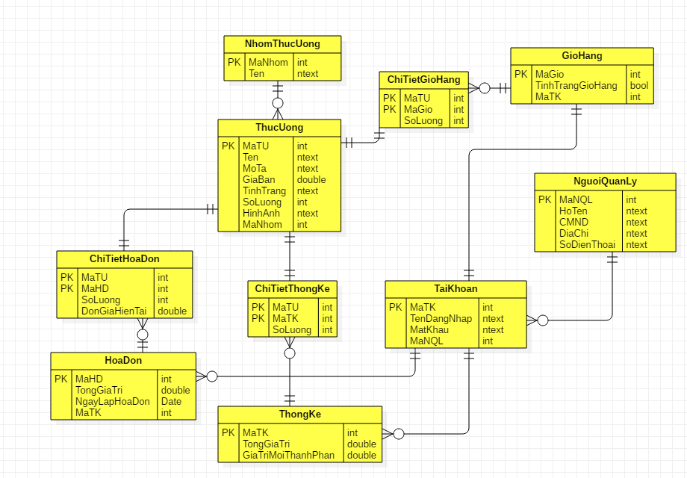

# Mô tả chi tiết các kiểu dữ liệu trong sơ đồ logic

* Bảng Thức Uống

|  |  |  |  |  |
| --- | --- | --- | --- | --- |
| STT | Tên thuộc tính | Kiểu | Ràng buộc | Ý nghĩa/ghi chú |
| 1 | MaTU | int | Khóa chính | Mã thức uống |
| 2 | Ten | ntext | not null | Tên thức uống,  lớn hơn 1 kí tự |
| 3 | MoTa | ntext |  | Mô tả |
| 4 | GiaBan | double | not null | Giá bán,  lớn hơn hoặc bằng 0 |
| 5 | TinhTrang | ntext | not null | Tình trạng sản phẩm |
| 6 | SoLuong | int | not null | Số lượng sản phẩm còn lại, lớn hơn hoặc bằng 0 |
| 7 | HinhAnh | ntext |  | Hình ảnh sản phẩm |
| 8 | MaNhom | int | Khóa ngoại | Mã nhóm sản phẩm |

* Bảng Nhóm thức uống

|  |  |  |  |  |
| --- | --- | --- | --- | --- |
| STT | Tên thuộc tính | Kiểu | Ràng buộc | Ý nghĩa/ghi chú |
| 1 | MaNhom | int | Khóa chính | Mã nhóm thức uống |
| 2 | Ten | ntext | not null | Tên nhóm |

* Bảng Giỏ hàng

|  |  |  |  |  |
| --- | --- | --- | --- | --- |
| STT | Tên thuộc tính | Kiểu | Ràng buộc | Ý nghĩa/ghi chú |
| 1 | MaGio | int | Khóa chính | Mã giỏ hàng |
| 2 | TinhTrangGioHang | bool | not null | Tình trạng giỏ hàng  (rỗng/có hàng) |
| 3 | MaTK | int | Khóa ngoại | Mã tài khoản |

* Bảng Chi tiết giỏ hàng

|  |  |  |  |  |
| --- | --- | --- | --- | --- |
| STT | Tên thuộc tính | Kiểu | Ràng buộc | Ý nghĩa/ghi chú |
| 1 | MaTU | int | Khóa chính | Mã thức uống |
| 2 | MaGio | int | Khóa chính | Mã giỏ hàng |
| 3 | SoLuong | int | not null | Số lượng,  lớn hơn hoặc bằng 0 |

* Bảng Hóa đơn

|  |  |  |  |  |
| --- | --- | --- | --- | --- |
| STT | Tên thuộc tính | Kiểu | Ràng buộc | Ý nghĩa/ghi chú |
| 1 | MaHD | int | Khóa chính | Mã hóa đơn |
| 2 | TongGiaTri | double | not null | Tổng giá trị của hóa đơn,  lớn hơn hoặc bằng 0 |
| 3 | NgayLapHoaDon | Date |  | Ngày lập hóa đơn,  định dạng yyyy-mm-dd |
| 4 | MaTK | int | Khóa ngoại | Mã tài khoản |

* Bảng Chi tiết hóa đơn

|  |  |  |  |  |
| --- | --- | --- | --- | --- |
| STT | Tên thuộc tính | Kiểu | Ràng buộc | Ý nghĩa/ghi chú |
| 1 | MaTU | int | Khóa chính | Mã thức uống |
| 2 | MaHD | int | Khóa chính | Mã hóa đơn |
| 3 | SoLuong | int | not null | Số lượng,  lớn hơn hoặc bằng 0 |
| 4 | DonGiaHienTai | double | not null | Đơn giá hiện tại,  lớn hơn hoặc bằng 0 |

* Bảng Thống kê

|  |  |  |  |  |
| --- | --- | --- | --- | --- |
| STT | Tên thuộc tính | Kiểu | Ràng buộc | Ý nghĩa/ghi chú |
| 1 | MaTK | int | Khóa chính | Mã tài khoản |
| 2 | TongGiaTri | double | not null | Tổng giá trị |
| 3 | GiaTriMoiThanhPhan | double | not null | Giá trị mỗi thành phần,  lớn hơn hoặc bằng 0 |

* Bảng Chi tiết thống kê

|  |  |  |  |  |
| --- | --- | --- | --- | --- |
| STT | Tên thuộc tính | Kiểu | Ràng buộc | Ý nghĩa/ghi chú |
| 1 | MaTU | int | Khóa chính | Mã thức uống |
| 2 | MaTK | int | Khóa chính | Mã tài khoản |
| 3 | SoLuong | int | not null | Số lượng,  lớn hơn hoặc bằng 0 |

* Bảng Người quản lí

|  |  |  |  |  |
| --- | --- | --- | --- | --- |
| STT | Tên thuộc tính | Kiểu | Ràng buộc | Ý nghĩa/ghi chú |
| 1 | MaNQL | int | Khóa chính | Mã người quản lí |
| 2 | HoTen | ntext | not null | Họ và tên,  lớn hơn 6 kí tự |
| 3 | CMND | ntext |  | Số chứng minh nhân dân |
| 4 | DiaChi | ntext |  | Địa chỉ |
| 5 | SoDienThoai | ntext |  | Số điện thoại,  gồm đúng 10 chữ số |

* Bảng Tài khoản

|  |  |  |  |  |
| --- | --- | --- | --- | --- |
| STT | Tên thuộc tính | Kiểu | Ràng buộc | Ý nghĩa/ghi chú |
| 1 | MaTK | int | Khóa chính | Mã tài khoản |
| 2 | TenDangNhap | ntext | unique | Tên đăng nhập, duy nhất |
| 3 | MatKhau | ntext | not null | Mật khẩu,  tối thiểu 3 kí tự |
| 4 | MaNQL | int | Khóa ngoại | Người sử dụng tài khoản |